上海交通大学医学院
VPN系统使用说明

一、Windows环境使用方式
1．下载Windows操作系统对应的MotionPro客户端，下载地址：http://106.15.64.216:8080/troubleshooting。
2．解压文件，右击MotionProSetup，以管理员身份运行，然后按向导进行安装。
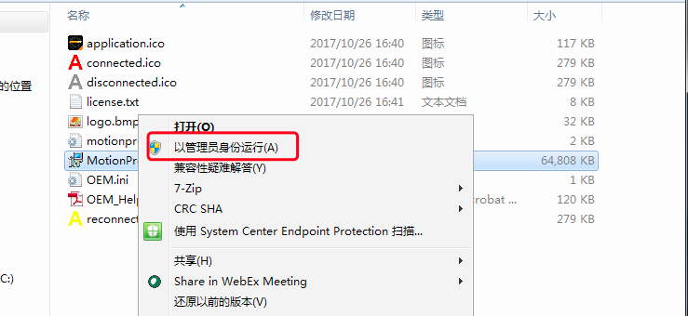

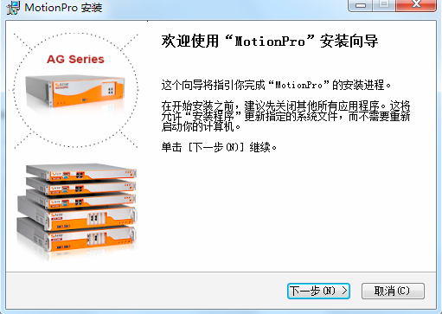

3．Win10系统用户还需下载安装“Win10系统下的修复工具”。
4．安装完成后，MotionPro将生成快捷方式至桌面，双击打开，点击“配置文件”>“增加”。
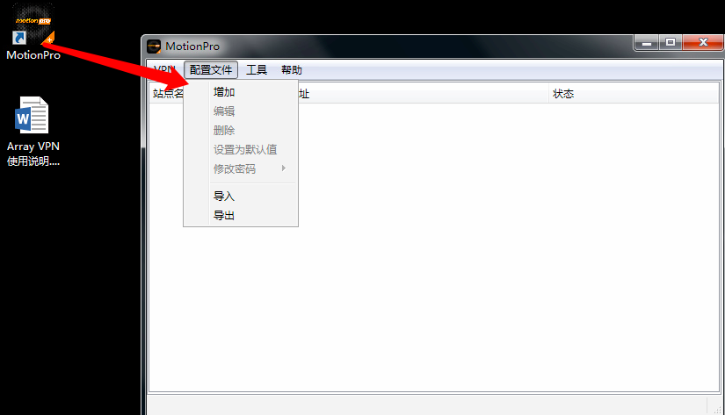

5．按以下提示填写，并点击“保存”。
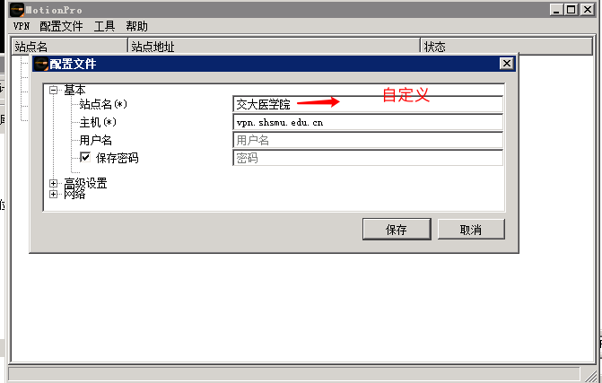

6．双击建好的虚拟站点，选择“Both”，点击“确认”。
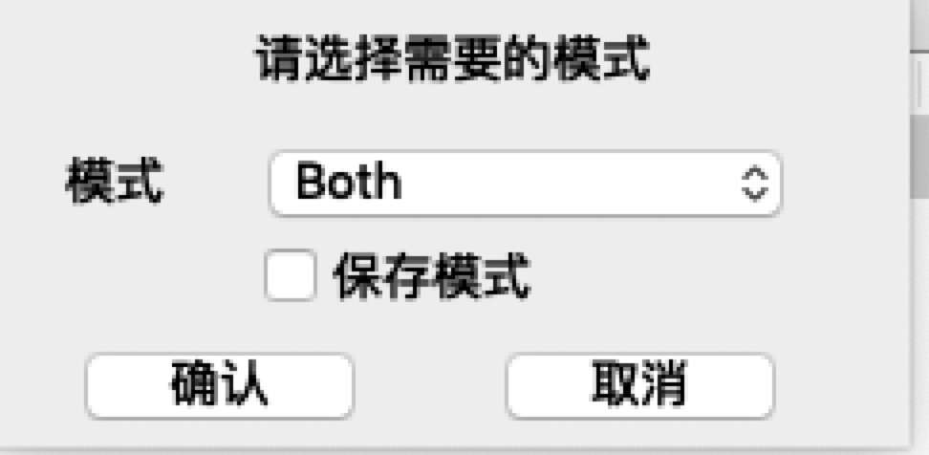

7．状态为“已连接”，代表VPN成功登录。
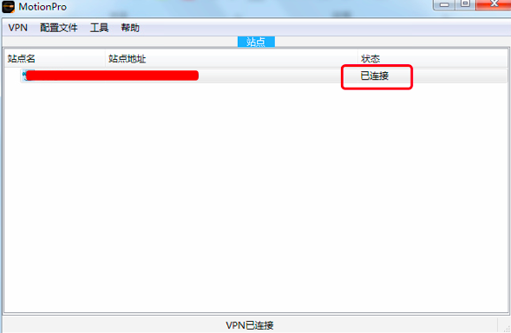

8．现可直接访问校内资源系统。
二、MacOS环境使用方式
1．下载MacOS操作系统对应的MotionPro客户端，下载地址：http://106.15.64.216:8080/troubleshooting。
2．安装完成后，打开软件。
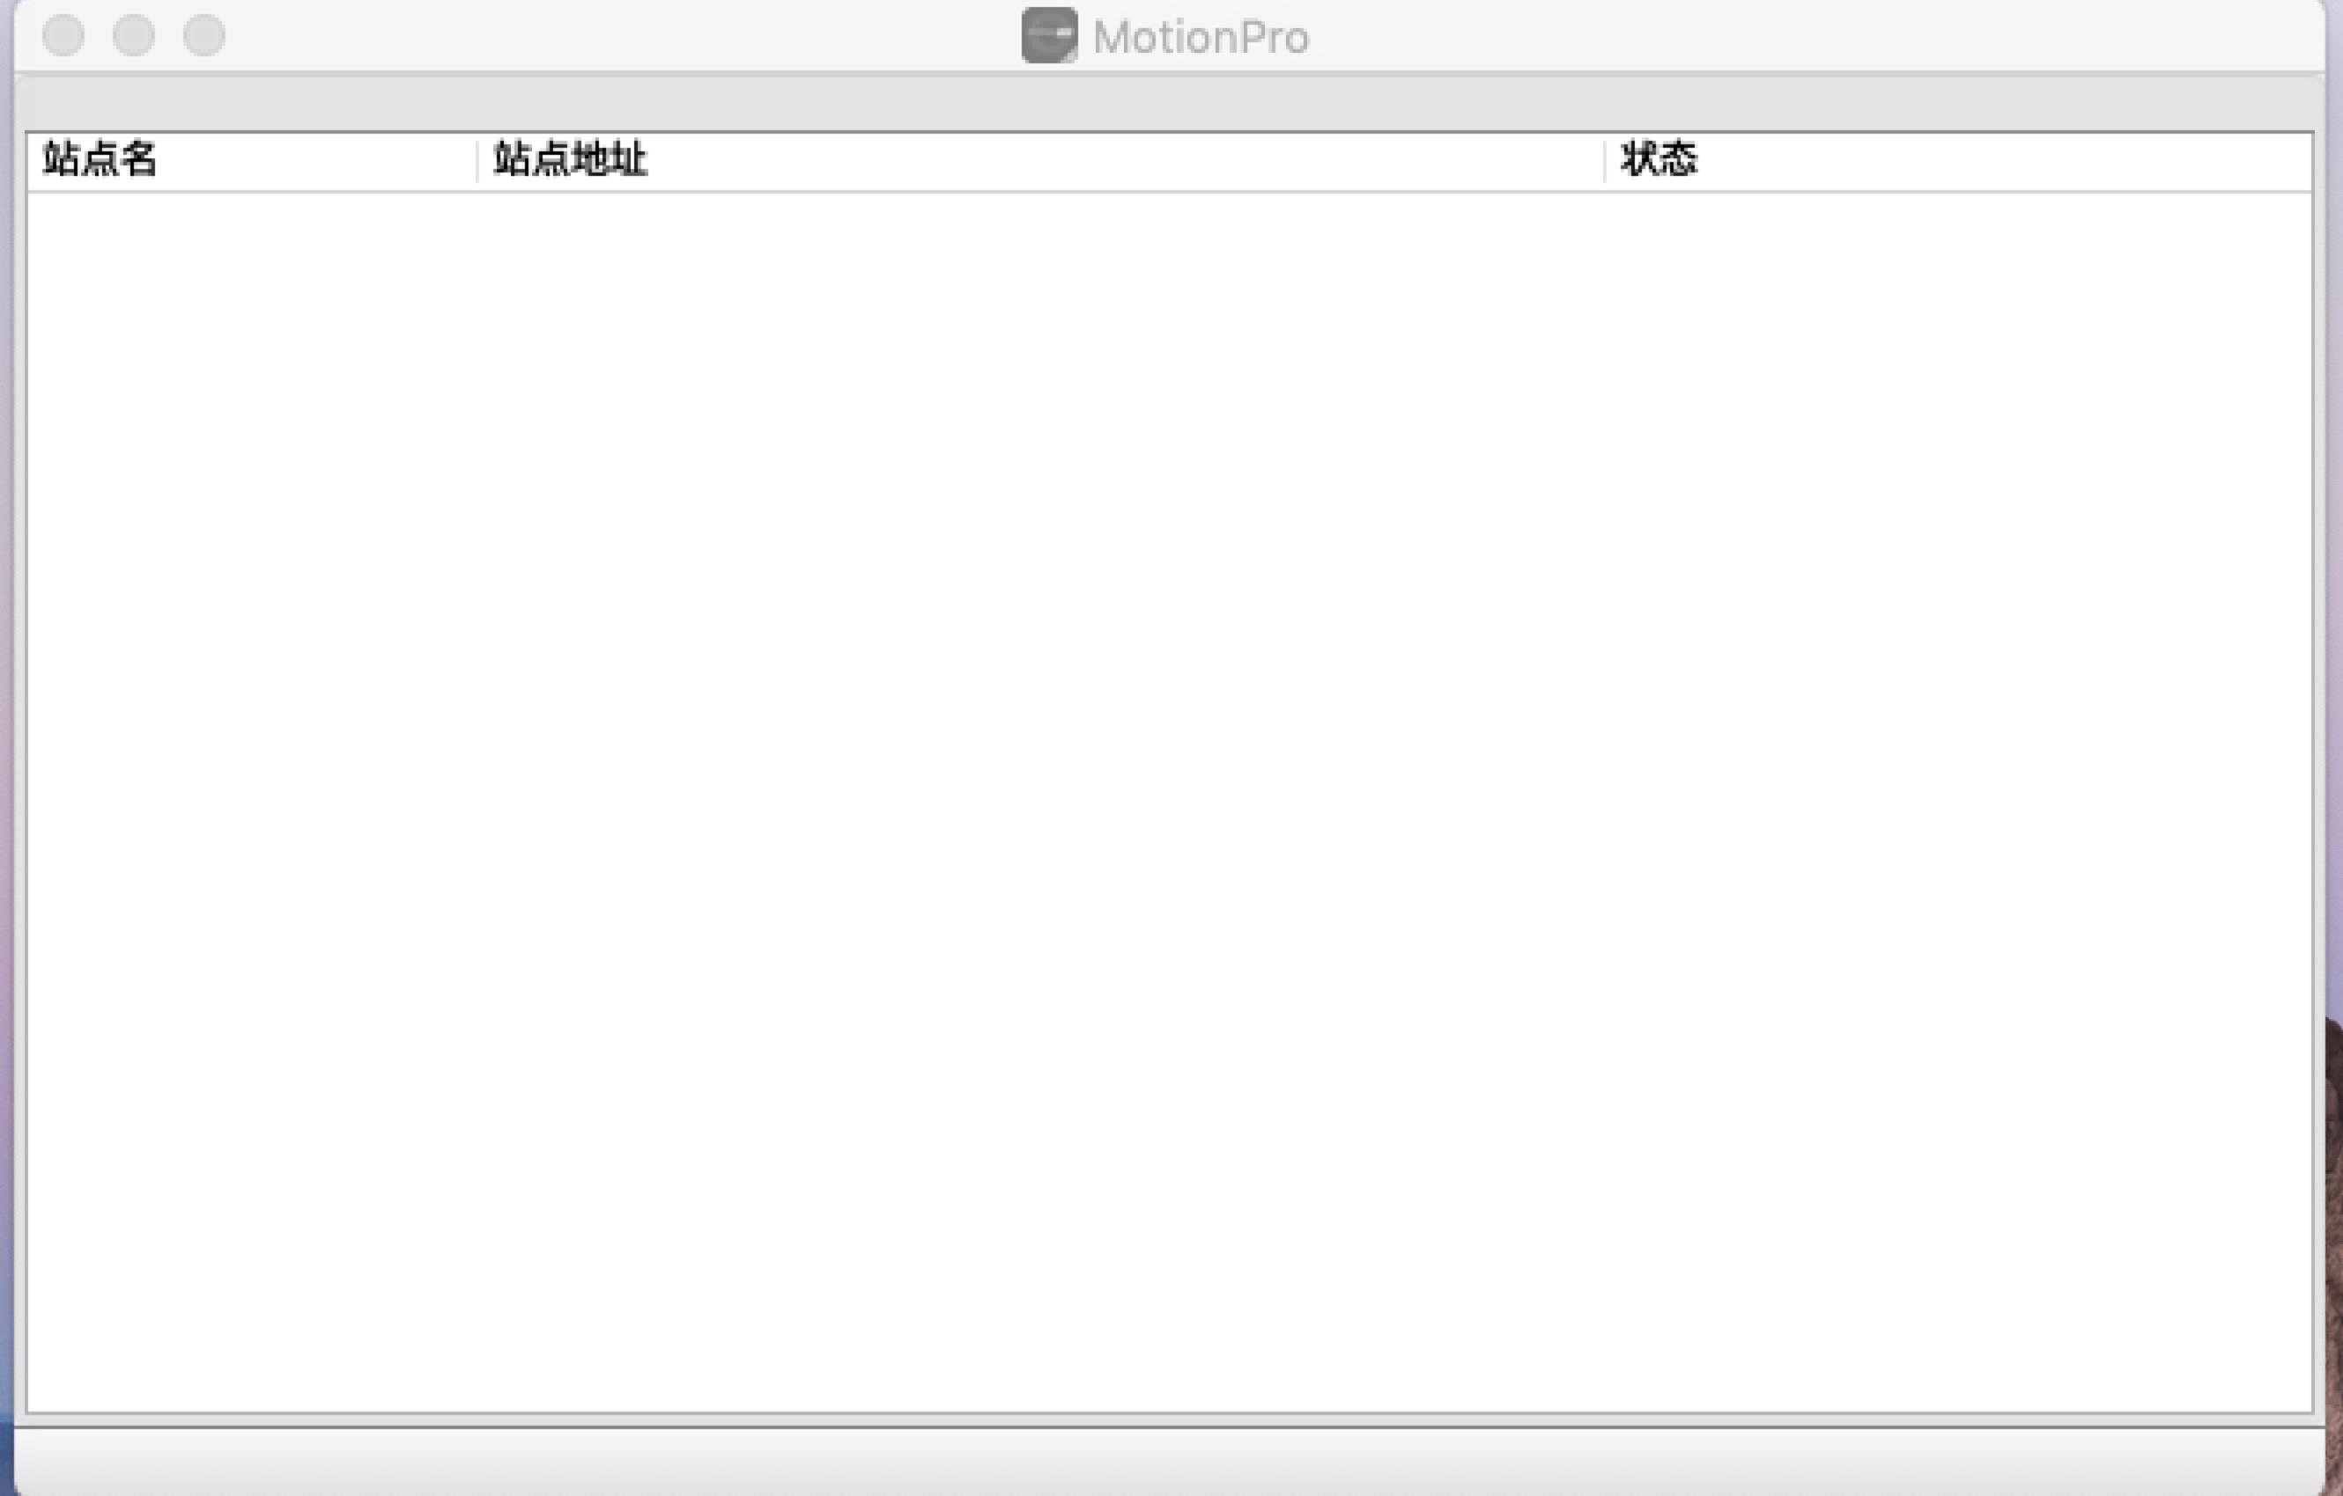
3．右键“增加”，按以下信息填写，然后“保存”。
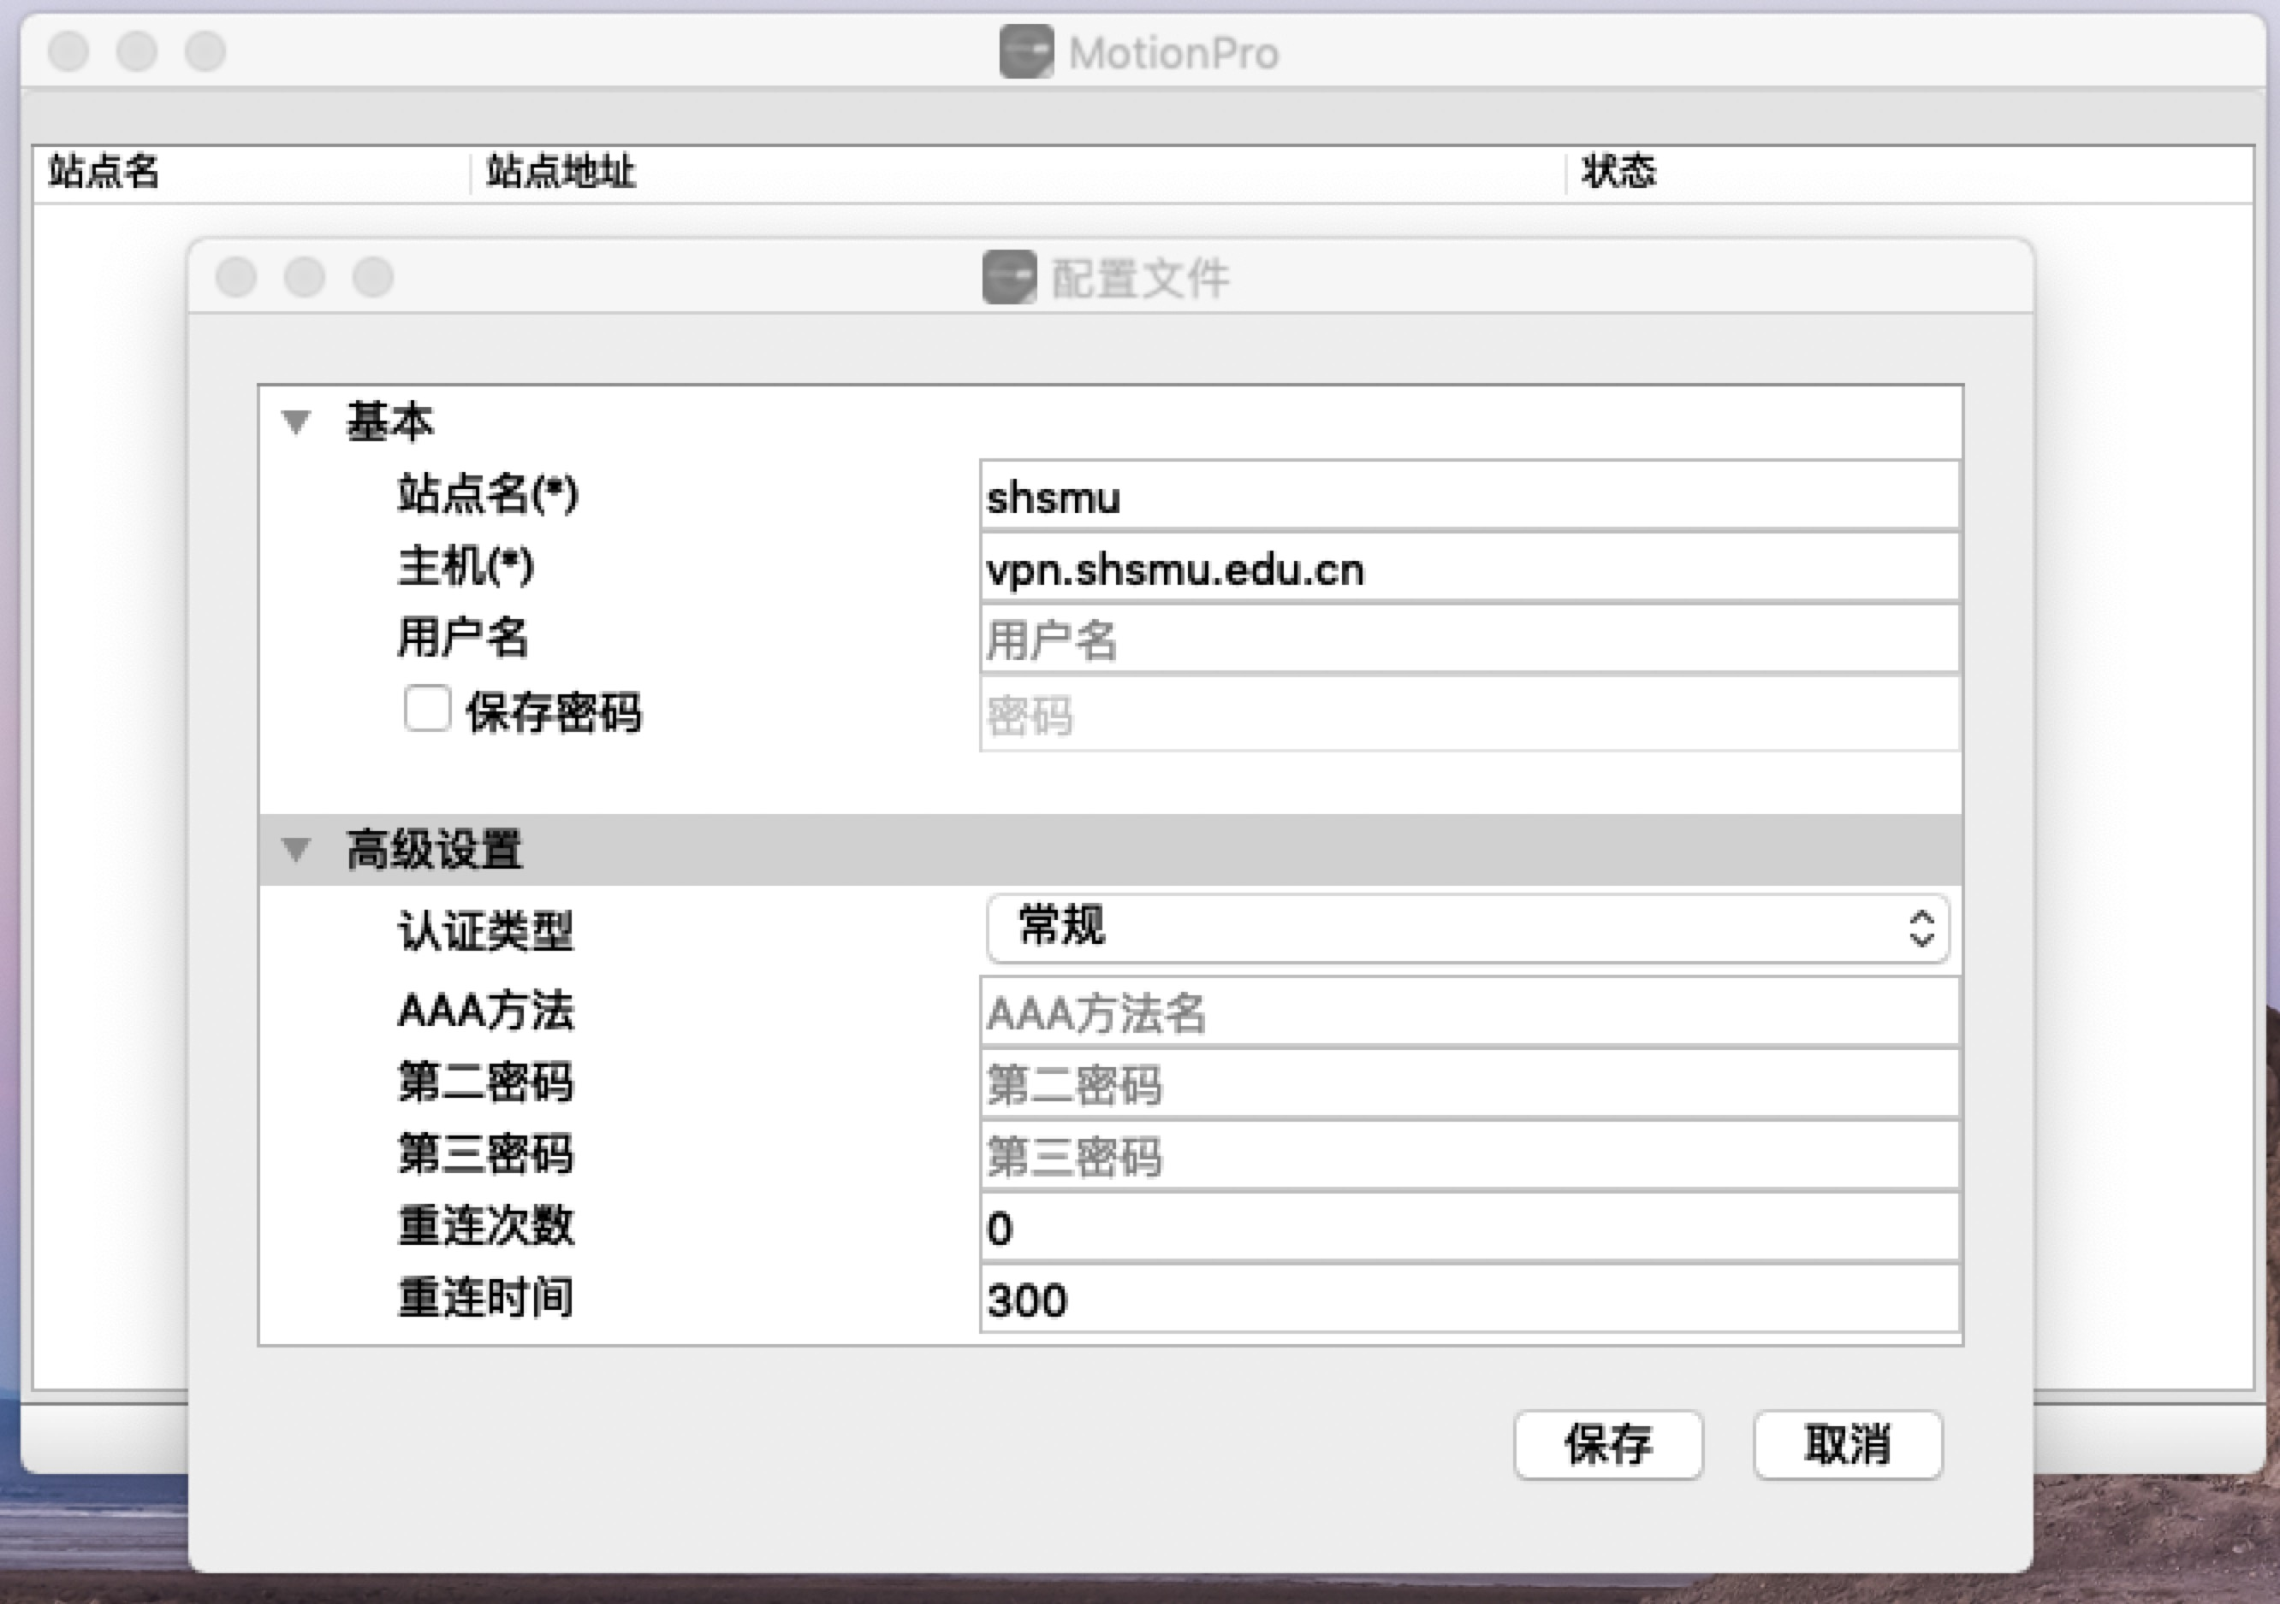
4．输入上网的用户名和密码，点“登陆”。
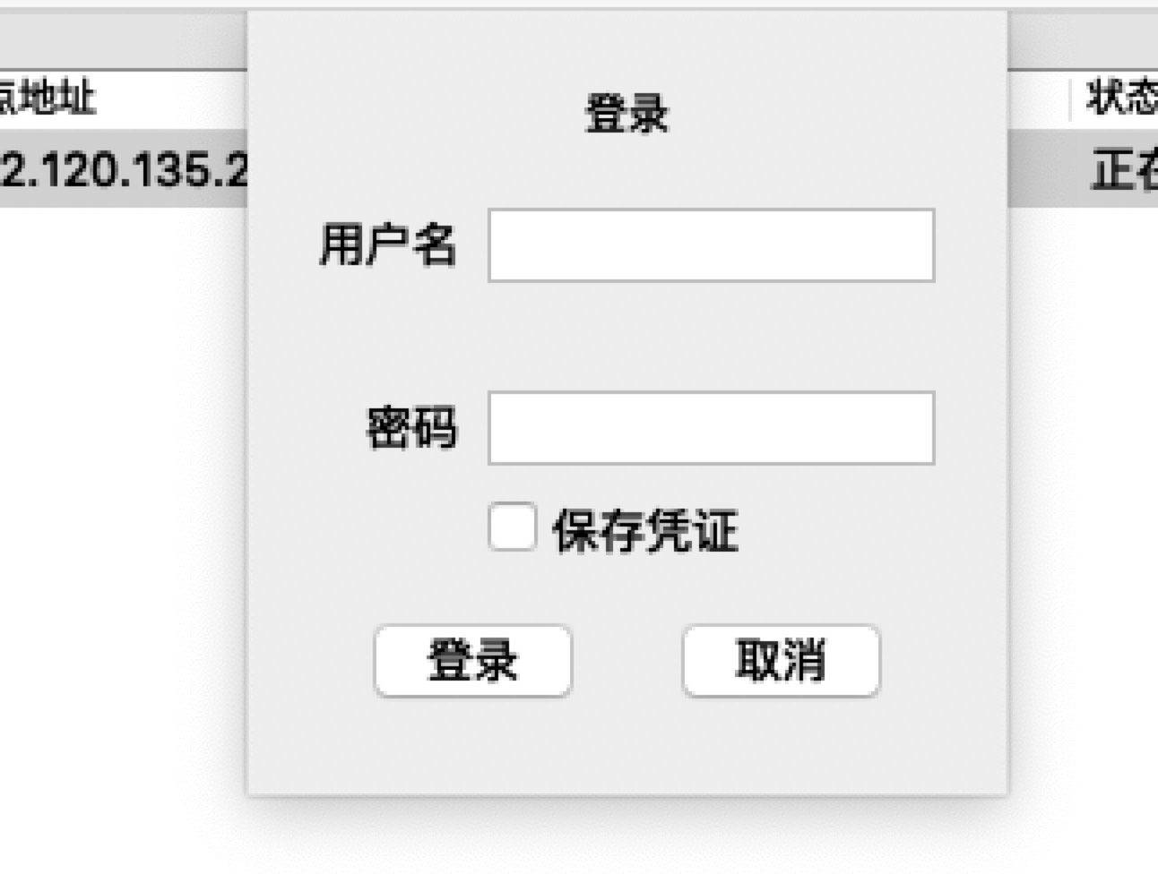
5．选择“Both”，点“确认”。
6．现可直接访问校内资源系统。
三、移动终端使用方式
1．IOS打开AppStore搜索“motionpro plus”进行安装。
Android打开手机应用商店（如360手机助手，小米应用商店，应用宝等），搜索“motionpro plus”进行安装。

2．打开所安装的APP，点击“+”进行信息填写。
3．所需填写的信息如下：
- 标题 > shsmu
- 网关 > vpn.shsmu.edu.cn
- 用户名、密码是上网账号
4．保存后，点击“登录”。
5．填写密码，点击“登录”。
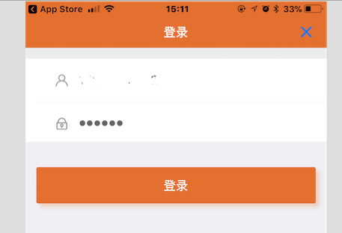

6．登录成功后的状态如下，此时即可访问校内资源。